17 апреля 2010 года к гимназистам, изучающим французский язык, приехал гость из Гвинеи – господин Умар Суарэ. Ребята очень волновались перед встречей и с нетерпением ждали иностранца. Какой он? Поймут ли его и поймет ли гость вопросы ребят, ведь он почти не говорит по-русски? Что спросить о его родине, о нем самом ?
Но все волнения были напрасны. Господин Суарэ легко общался с ребятами, понял все вопросы и ответил на все интересующие вопросы: какая у него семья, кто он по профессии, что значит его фамилия, как организовано образование у него в стране, что больше всего его удивило в России и на многие другие вопросы.
Ребята узнали, что существует такой язык «cусу», что иностранцам с трудом даются падежи русского языка. Далее господин Умар Суарэ рассказал о своей стране, ее столице и достопримечательностях.
Потом ребята показали презентации и рассказали о гимназии (Савенкова Настя, 8 А класс) и о нашем Павловском Посаде (Сибрикова Дарья, 9А), конечно же, рассказы были на французском языке.
В заключение господин Умар Суарэ поблагодарил за теплый прием и предложил ребятам выучить песенку, которую он сочинил. Все с энтузиазмом поддержали гостя.

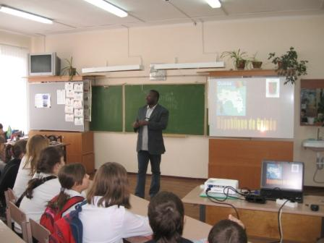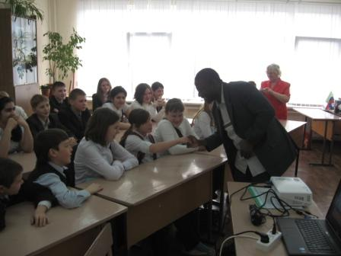
Первое знакомство с господином Суарэ

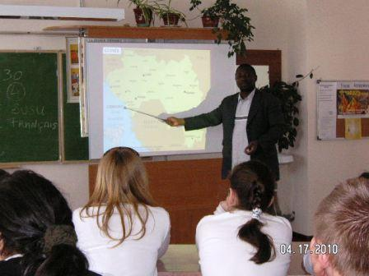
Господин Суарэ рассказывает о своей родине – Гвинеи

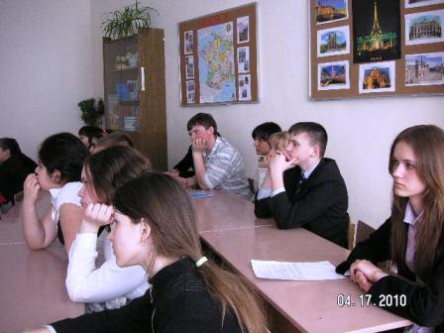
Ребята стараются не пропустить ни одного слова гостя

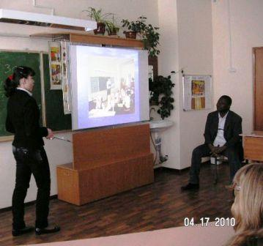

Савенкова Настя (8А класс) рассказывает гостю о гимназии

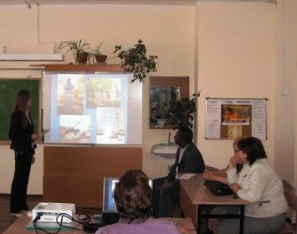

Сибрикова Дарья ( 9А класс) знакомит гостя с достопримечательностями Павловского Посада

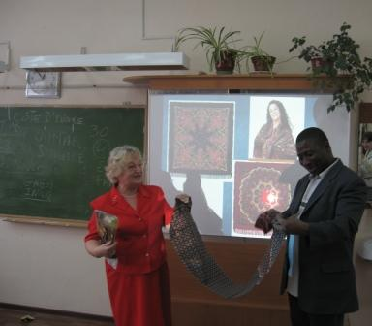

Традиционный подарок гостю – шарф Павлово-Посадской платочной мануфактуры

Благодарим всех организаторов встречи
и надеемся на новые знакомства с интересными людьми!

